**江苏省仪征中学2024-2025学年度第二学期高二历史提升性练习十九**

研制人：秦洪虹 审核人：金忠霞

班级： 姓名： 学号： 时间：2025.6.21作业时长： 50分钟

**一、选择题（共16题，每题3分，合计48分）**

1. 周人实行严格的同姓不婚原则，数量较少的异姓诸侯成为姬姓诸侯争相联姻的对象，形成普遍的甥舅关系。这种甥舅关系和姬姓集团内部的父兄关系相结合，使周王朝成为“父兄甥舅”之国，组成一个亲属集团。这有助于

A. 权力向周天子集中 B. 削弱诸侯的世袭特权

C. 扩大周王朝的疆域 D. 增强统治集团凝聚力

2. 春秋战国时期，各诸侯国一亩农田的大小不同，有160步、200步、240步等标准。秦统一后，向全国各地推行秦国240步为一亩的标准，同时明确田亩规划、封埒设置，禁止私自移动地界标志。秦朝该一举措

A. 利于降低田赋和口赋的税率 B. 剥夺了旧贵族的土地所有权

C. 为赋役征收提供了基本保障 D. 促进了郡县制在全国的推行

3. 汉武帝时，官员判案常以《春秋》所记史事为参考。东汉以来，马融、郑玄等儒学大师对法律的注释也具有法律效力。魏晋对法律进行重大改革，增加了突出上下尊卑，同罪而不同罚的条文。这说明

A. 律例合编成为法律修纂新体例 B. 两汉魏晋时期推崇以德治国

C. 法律深受社会主流思想的影响 D. 礼法结合降低了判案随意性

4. 白籍是东晋时期的一种户口登记形式，指专用于登记寓居江南侨州郡县的北方侨人、用白纸书写的户籍册，区别于江左土著的“黄籍”。实施“黄籍”“白籍”的地区位于如图中的

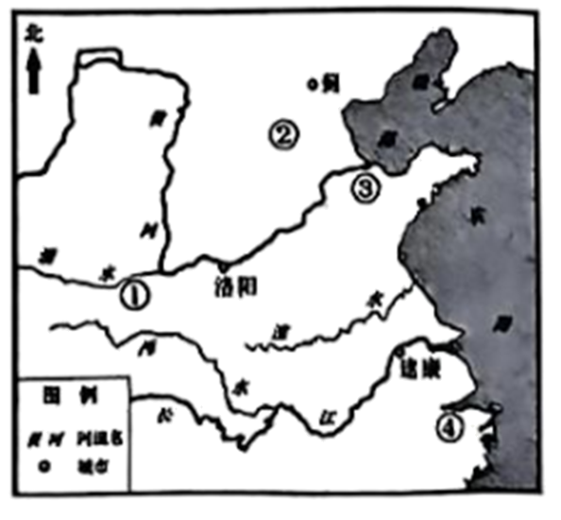

A. ① B. ② C. ③ D. ④

5. 唐初，规定靠近京师的雍、洛两州的人不得在本地做官，各州、县的正副职均不得在本籍及郡县做官，“叔父兄弟不许同省为郎官”。该制度旨在

A. 瓦解地方宗族势力 B. 防止地方势力膨胀

C. 健全地方行政机构 D. 完善地方监察制度

6. 明朝建立后，在全国调查户口，推行户贴制度，户贴上除了朱元璋的白话圣旨之外，还有人口、田地、房屋等内容。同时规定，户贴制的推行过程中经手过的各级负责官员，都要在户贴上面签字画押。据此可知，明朝

A. 基层社会治理得到加强 B. 赋役合并促进了税赋相对合理

C. 土地兼并现象非常严重 D. 官员赏罚以上计考核结果为据

7. 如图是清咸丰同治时期（1851-1874年）主要财政收入趋势图，对该图信息解读正确的是

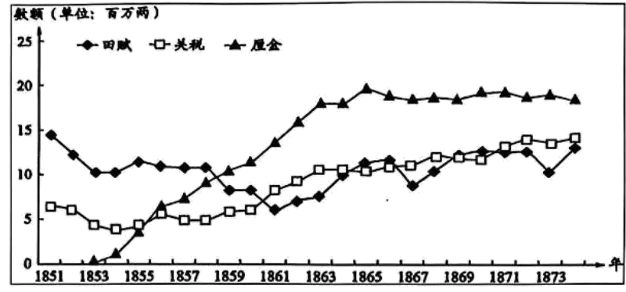

注：清咸丰年间，在国内交通要道设立关卡，依商品数量或价值加征约百分之一的税，称为“厘金”。

A. 田赋收入呈现逐年下降趋势 B. 内忧外患导致清朝财政危机

C. 民族资本主义得到迅速发展 D. 中国出超引起关税收入增加

8. 自1905年至1911年，清政府组织了七次归国留学生考试，共有1388人考试合格，其中170人获得进士出身，1218人获得举人出身；举行选官考试5次，共有989人被录用授官。清政府的这一举措

A. 逐渐取代学堂选官制度 B. 实现了政治和管理的分离

C. 顺应了晚清时局的变化 D. 标志着文官考试制度建立

9. 如图是发表在1912年《民立报》上的一幅新闻漫画《辞旧迎新》。图中的背景是挥动双手和帽子的欢呼雀跃的人们。图的中间部位是一面旗帜，一条龙正从旗帜中仓皇出逃。这幅漫画意在

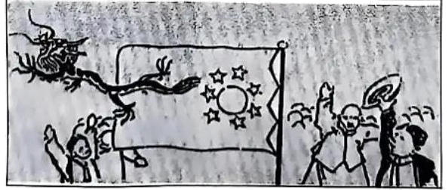

A. 颂扬辛亥革命 B. 反对袁世凯复辟帝制

C. 推进移风易俗 D. 号召民众反抗清政府

10. 1962年，国务院副总理邓子恢作了《关于农业问题》的报告，主张建立严格的生产责任制，实行队（生产队）生产，组包工，田间管理包到户，对一些特殊的技术活，可以实行联系产量超产奖励的个人责任制。这份报告

A. 标志着农村经济体制改革的开始 B. 有助于调动农民生产积极性

C. 促进农村混合所有制经济的形成 D. 推动个体私营经济获得发展

11. 公元前5世纪，雅典民主制达到高峰，平等的概念被用于政治领域，公民不分贫富和出身均有参与政治生活的同等权利。雅典公民“参与政治生活的同等权利”主要体现在

A. 全体居民的直接民主 B. 政权机构的分权施政

C. 人人平等和终身任职 D. 抽签选举和轮流坐庄

12. 11世纪以来，在西欧城市中掀起罗马法复兴运动。市民阶层援引罗马法为自己的活动寻求合法依据，君主们通过罗马公法来维护君权统治。同时，罗马法中的商业法规也对原有的庄园法与习惯法形成冲击。这说明罗马法

A. 摒弃了习惯法的原则与规定 B. 适应了中古欧洲的发展需要

C. 体现了文艺复兴运动的实质 D. 强化了国家和民族认同观念

13.《威斯特法利亚体系》涉及了领土划分及赔偿、宗教等复杂广泛的重大问题。都是，通过召开国际会议而缔结的和约有效这一些列善后事宜。自此开始，到维也纳和会、巴黎和会、旧金山会议等一系列国际会议，都以此为样板。这说明该和约

A.扩大了国际法的应用范围 B.提供了解决国际争端新形式

C.导致了近代外交体制建立 D.形成了欧洲力量均势新局面

14. 如表是某时期英国议会的一则令状，据此可知当时

|  |
| --- |
| 主教及其他高级教士、郡守、男爵、郡属骑士、市民代表和市民议员、其他辖区的人士：  遵照国王陛下的旨意，你们需赶赴议会。国王非常感谢各位前来参会，也希望大家不久便能返回各自的家园，所以诸位要抓紧时间迅速赶来，不得延误。不过主教、郡守、男爵、审判官、法官及其他王室议事会成员如果没有国王的特别指令则不得擅自离会。你们还需要留在议事会行使职责、处理公务。 |

A. 英王在议会中居于中心地位 B. 责任内阁制度亟需完善

C. 市民阶层成为议会主导力量 D. 英国教会摆脱教廷控制

15. 如表为某同学的历史学习笔记，图中所示世界体系

|  |
| --- |
| *具有反人民性，将殖民地半殖民地作为战利品进行瓜分  *受困于意识形态的对立，将苏俄排斥在世界体系之外  *过分强调复仇和奴役直接引发了新一轮的争斗 |

A. 具有较强的普遍性和权威性 B. 体现了早期殖民扩张的残酷

C. 促进了集体安全机制的完善 D. 本质上是基于强权的新秩序

16. 二战后，现代化研究在美国兴起并形成完整的理论体系。该理论认为现代化的主要动力来自于内部，内部的障碍是发展中国家发展不顺利的根本原因；现代化实际上是西方化或者美国化的过程，20世纪是“美国的世纪”。现代化理论

A. 揭示了发展中国家落后的根源 B. 为美国发动冷战提供了理论依据

C. 适应了美国称霸全世界的需要 D. 成为国际法发展和实施的推动力

**二、非选择题**

（12分） 17.阅读材料，完成下列要求。

材料 清代前期的屯田限于哈密、吐鲁番、巴里坤等地，且受稳定形势的影响也时屯时撤。准噶尔之乱平定后，清政府认识到“驻军屯田，最为紧要”，遂大规模的屯田渐次展开。历经近200年的发展，形成军屯、民屯、犯屯等形式，屯田规模由初期的二十余万亩发展到清末的一千多万亩。在屯田之初，新疆境内的民族分布格局以天山为界，形成“南回北准”的格局，随着屯垦移入的汉、回、满等民族，与其他民族形成“大错居、小杂居”的居面。在屯田开展的同时，中原先进的生产技术和生产工具传入新疆，在迪化屯田初兴时期，呈现出“伐木采煤，养育鸡豚，竟成村落，与内地无异”的景象；在天山南路，“塔克拉玛干边缘绿洲的精耕农业特性，造成其倾向于中国社会及文化的特征”。

——摘编自陈占芳、范经云《清朝对新疆民族共同体建设的进路研究》

（1）根据材料，概括清代新疆屯田的主要特点。（6分）

（2）根据材料并结合所学知识，简析清代新疆屯田的历史作用。（6分）

（13分）18.阅读材料，完成下列要求。

材料一 清康熙时解除海禁，在广东、福建、浙江、江苏设立四处海关，管理对外贸易。海关设置后即制定税则，不分进出口，往来贸易统一征税，包括正税和杂税，税率总计10%左右。乾隆时期对浙海关税率提高两倍，试图“寓禁于征”，但效果不显著，之后实行粤海关一口通商。

——摘编自韦庆远、叶显恩主编《清代全史》等

材料二 1843年，《五口通商章程及海关税则》规定，进出口货物按值百抽五交纳关税，根据这个税则，一些主要进口货物的税率较原来粤海关实征的税率大幅降低，出口税率一般也比过去降低。此后，列强利用协定关税权，一再压低中国进口税率，使其长期低于出口税率。

——摘编自许涤新、吴承明主编《中国资本主义发展史》等

材料三 1950年，政务院确立改造海关的基本方针，海关税则“必需保护国家生产，必需保护国内生产品与外国商品竞争”。在海关税率方面，根据国家经济情况和国内需要予以调整，“使其较能适合于发展国内生产保护国内工业的要求”。同年，中国对外贸易出现了70余年来未有的出超。

——摘编自武力主编《中华人民共和国经济史》等

（1）根据材料一、二并结合所学知识，概括清代海关税率的变化，并简析其原因。（8分）

（2）根据材料三并结合所学知识，简析1950年中国海关税率调整的特征和意义。（5分）